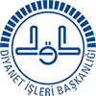
T.C.
KESTEL MÜFTÜLÜĞÜ
VANİ MEHMET HAFIZLIK YATILI ERKEK
KUR’AN KURSU

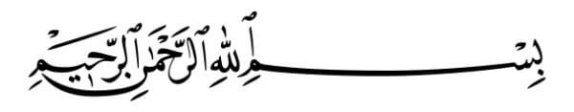

DİYANET İŞLERİ BAŞKANLIĞI
Kestel Müftülüğü Kur’an Kurslarımız halkımıza hizmet vermeye hazır.
-Kur’an-ı Kerim,
-Hatim programları,
-Ezber dua ve sureler,
-Tecvid,
-Dini Bilgiler,
-İbadet ve ahlak eğitimi
hazırlık eğitimi olarak verilmektedir.

Görevli hocalarımızın tespit sınavları ile belli bir seviyeye gelen öğrencilerimiz uygun görüldüğü takdirde Hafızlığa başlıyorlar.

Öğrencilerimiz Kur’an Kursumuzda yatılı olarak kalacaklar ve servisle okul eğitimine devam edeceklerdir.

Şubat 2019 2. Eğitim-öğretim döneminin başından itibaren kayıt için veli ve öğrencilerimizi davet ediyoruz.

Asırlardır Yüce dinimiz İslamiyete hizmet eden milletimizin ve evlatlarımızın, bugün ve gelecekte aynı istikamette yürümesi için Hafızlık eğitimi çok önemlidir.

Kur’an-ı Kerim evimizin, işimizin, yaşadığımız beldelerin rahmet kaynağıdır, bereketidir.
Ahiret aleminde ise Hafız olan evladımız ve ailesine ışığı gözleri kamaştıran taç giydileceğini Kainatın efendisi Sevgili Peygamberimiz Hz. Muhammed Mustafa (s.a.v.) müjdeliyor.

Rabbim bizleri bu müjdeye nail olanlardan eylesin. Amin

Müracaat:
-Kestel Müftülüğü
-Vani Mehmet Hafızlık Erkek Yatılı Kur’an Kursu
Kestel / BURSA
Tel: 0(224)372 37 00
0 532 358 36 18

